# 《Web开发基础》课程报告

班级: 07152001 学号： 1120201198 姓名： 史桠彬

## 自评四个实验完成度（含附加要求）

实验一： 95%

实验二： 95%

实验三： 95%

实验四： 95%

未完成功能主要包括：

1.功能的进一步完善

除实验要求外额外完成的功能：

①个人主页

1.页面导航

2.页面版权声明行

3.图片悬停文本显示

②在线测试

1. 温馨提示栏
2. 建议文本框

## 请贴出你在IIS中所配置网站的截图

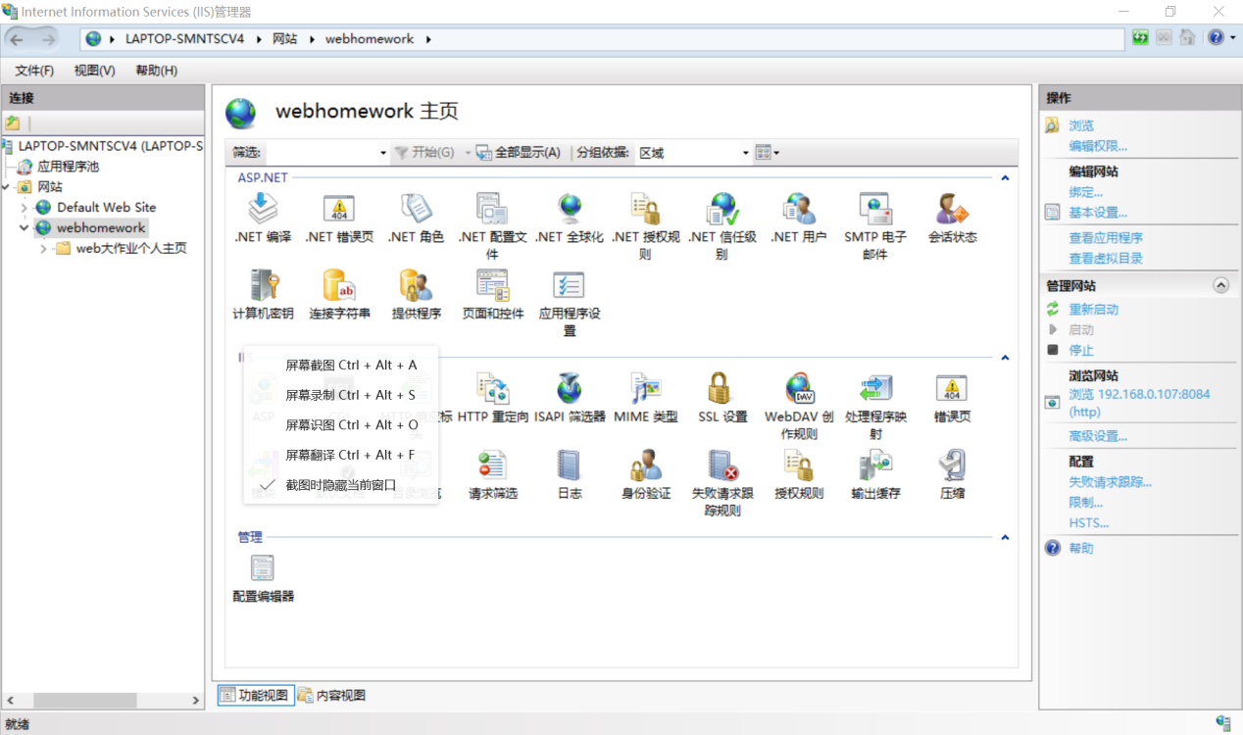

## 请贴出个人主页截图

## 1

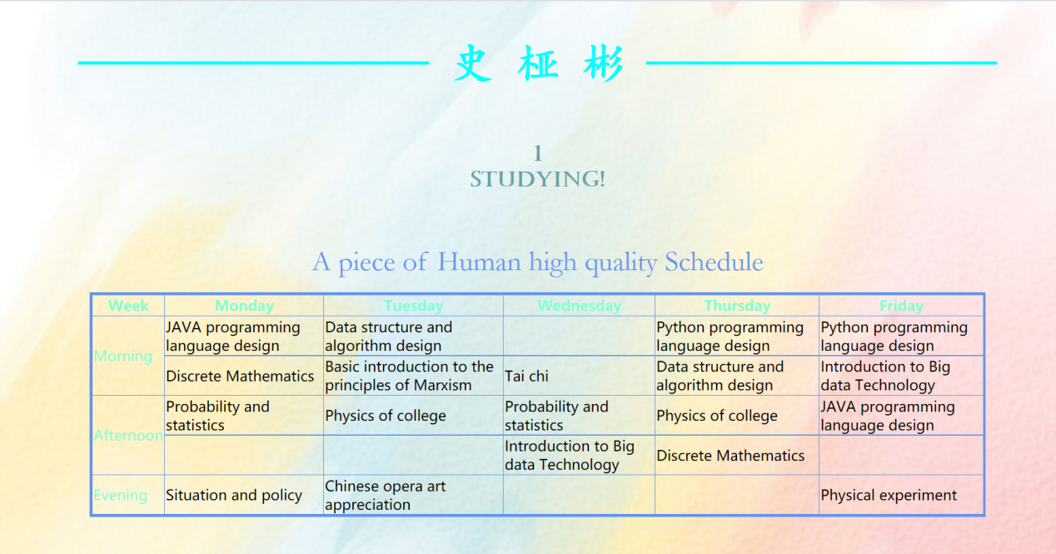

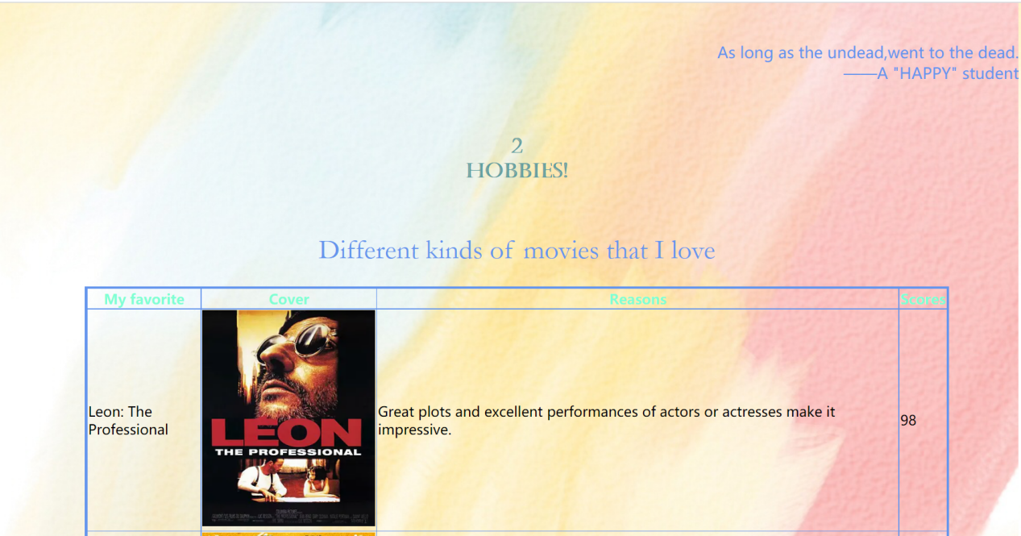

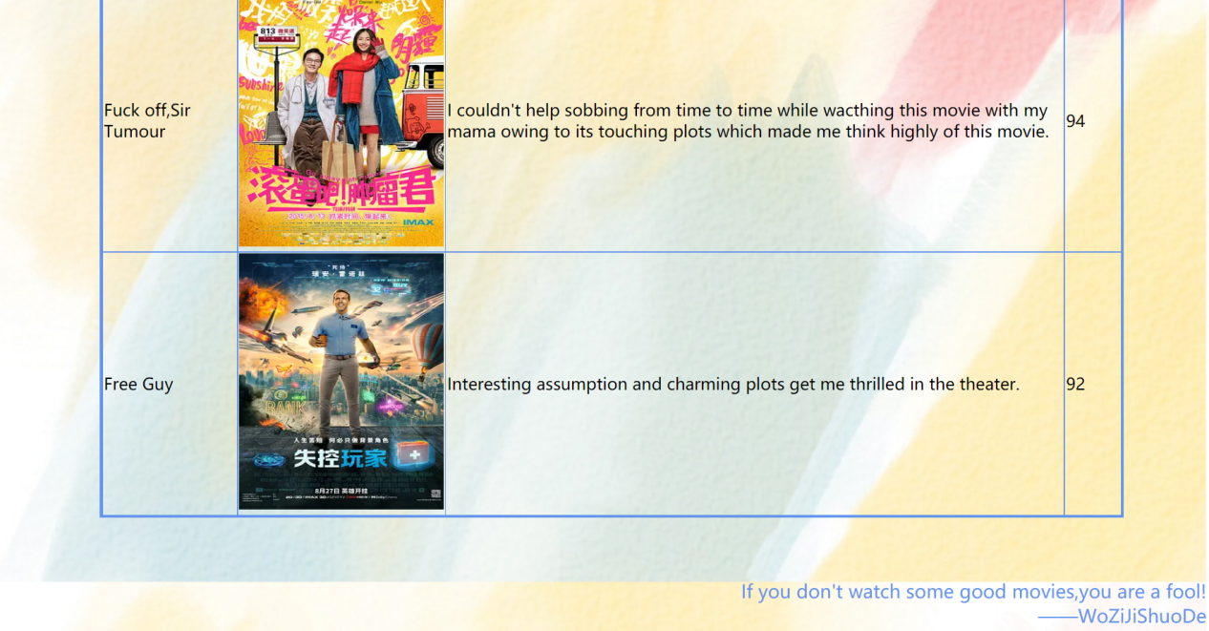

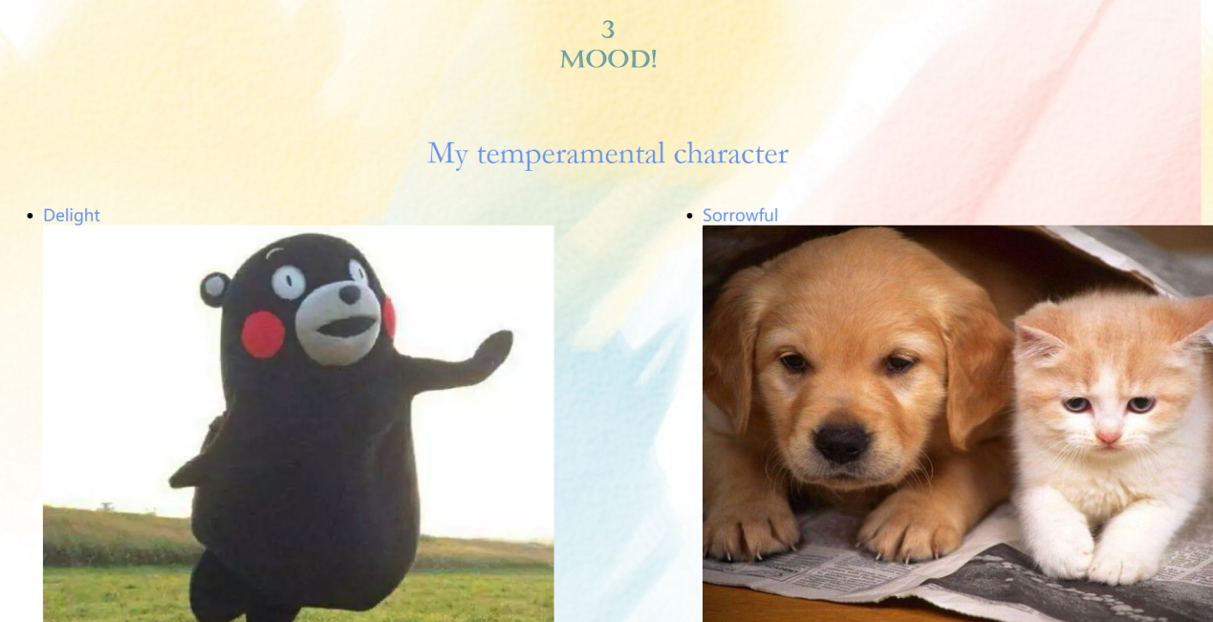



## 请贴出个人主页 HTML CSS 源代码

HTML源代码

<!DOCTYPE html>

<html>

<head>

<meta charset="utf-8" />

<title>个人主页</title>

<link rel="stylesheet" href="css/aboutme-style.css">

<style type="text/css">

a{text-decoration: none;}a:hover{text-decoration: underline;}

</style>

</head>

<body background="img/bgcolor.png">

<!-- 创建大标题 -->

<div align="center">

<font size="6">

<h2 style="color: aqua;">Welcome to My Channel</h2>

</font>

</div>

<!-- 自我介绍 -->

<div>

<p align="right">

<font color="aqua" face="calisto mt" size="5" >

——A loving and <strong>being loved</strong> man.

</font>

</p>

</div>

<!-- 导航 -->

<div align="center" style="margin: 5%;">

<div id="guide">

<ul>

<li><a href="#bri" id="brii">studying!</a></li>

<li><a href="#info" id="infoo">hobbies!</a></li>

<li><a href="#al" id="all">mood!</a></li>

</ul>

</div>

</div>

<!-- 图片 -->

<div align="center" title="沙雕彬彬ps精修图" style="margin: 5%;">

<img src="./img/myself.jpg" width="450px">

</div>

<!-- 个人名字 -->

<div align="center" >

<font size="6" face="楷体">

<h2 style="color: aqua;">————————&nbsp;史&nbsp;桠&nbsp;彬&nbsp;————————</h2>

</font>

</div>

<!-- part 1 -->

<div align="center" style="margin: 5%;" id="bri">

<font face="castellar" color="cadetblue">

<h2>1 <br> studying!</h2>

</font>

</div>

<!-- 课表标题 -->

<div>

<p align="center" >

<font size="6" color="cornflowerblue" face="garamond">

A piece of Human high quality Schedule

</font>

</p>

</div>

<!-- 课程列表 -->

<div>

<table border="3px" bordercolor="cornflowerblue" align="center" width="1000px" style="border-collapse: collapse;">

<tr style="color: aquamarine;">

<th>Week</th>

<th>Monday</th>

<th>Tuesday</th>

<th>Wednesday</th>

<th>Thursday</th>

<th>Friday</th>

</tr>

<td rowspan="2" style="color:aquamarine;">Morning</td>

<td>JAVA programming language design</td>

<td>Data structure and algorithm design</td>

<td></td>

<td>Python programming language design</td>

<td>Python programming language design</td>

</tr>

<tr>

<td>Discrete Mathematics</td>

<td>Basic introduction to the principles of Marxism</td>

<td>Tai chi</td>

<td>Data structure and algorithm design</td>

<td>Introduction to Big data Technology</td>

</tr>

<tr>

<td rowspan="2" style="color:aquamarine;">Afternoon</td>

<td>Probability and statistics</td>

<td>Physics of college</td>

<td>Probability and statistics</td>

<td>Physics of college</td>

<td>JAVA programming language design</td>

</tr>

<tr>

<td></td>

<td></td>

<td>Introduction to Big data Technology</td>

<td>Discrete Mathematics</td>

<td></td>

</tr>

<tr>

<td rowspan="2" style="color:aquamarine;">Evening</td>

<td>Situation and policy</td>

<td>Chinese opera art appreciation</td>

<td></td>

<td></td>

<td>Physical experiment</td>

</tr>

</table>

</div>

<!-- 引言 -->

<div align="right" style="margin-top:5% ; margin-right:1%;">

<font color="cornflowerblue" size="4">

As long as the undead,went to the dead. <br>

——A "HAPPY" student

</font>

</div>

<!-- part 2 -->

<div align="center" style="margin: 5%;" id="info">

<font face="castellar" color="cadetblue">

<h2>2 <br> hobbies!</h2>

</font>

</div>

<!-- 引言 -->

<div>

<p align="center" >

<font size="6" color="cornflowerblue" face="garamond">

Different kinds of movies that I love

</font>

</p>

</div>

<!-- 电影表格 -->

<div style="margin: 2%;">

<table border="3px" bordercolor="cornflowerblue" align="center" width="1000px" style="border-collapse: collapse;">

<tr style="color: aquamarine;">

<th>My favorite</th>

<th>Cover</th>

<th>Reasons</th>

<th>Scores</th>

</tr>

<tr>

<td>Leon: The Professional</td>

<td> <a href="https://movie.douban.com/subject/1295644/"><img src="./img/这个.webp" alt="这个杀手不太冷" width="200px" height="250px"></a> </td>

<td>Great plots and excellent performances of actors or actresses make it impressive.</td>

<td>98</td>

</tr>

<tr>

<td>Fuck off,Sir Tumour</td>

<td> <a href="https://movie.douban.com/subject/26289144/"><img src="./img/滚蛋.webp" alt="滚蛋吧肿瘤君" width="200px" height="250px"></a> </td>

<td>I couldn't help sobbing from time to time while wacthing this movie with my mama owing to its touching plots which made me think highly of this movie.</td>

<td>94</td>

</tr>

<tr>

<td>Free Guy</td>

<td> <a href="https://movie.douban.com/subject/30337388/"><img src="./img/玩家.webp" alt="失控玩家" width="200px" height="250px"></a> </td>

<td>Interesting assumption and charming plots get me thrilled in the theater.</td>

<td>92</td>

</tr>

</table>

</div>

<!-- 引言 -->

<div align="right" style="margin-top:5% ; margin-right:1%;">

<font color="cornflowerblue" size="4">

If you don't watch some good movies,you are a fool!<br>

——WoZiJiShuoDe

</font>

</div>

<!-- part 3 -->

<div align="center" style="margin: 5%;" id="al">

<font face="castellar" color="cadetblue">

<h2>3 <br> Mood!</h2>

</font>

</div>

<!-- 引言 -->

<div>

<p align="center" >

<font size="6" color="cornflowerblue" face="garamond">

My temperamental character

</font>

</p>

</div>

<!-- 列表 -->

<ul type="disc" style="float: left;">

<li>

<font color="cornflowerblue">

Delight

</font>

</li>

<li>

<img src="img/开心.jpeg" alt="开心心" width="500px" height="400px">

</li>

</ul>

<ul type="disc" style="float: right;">

<li>

<font color="cornflowerblue">

Sorrowful

</font>

</li>

<li>

<img src="img/不开心.jpeg" alt="不开熏" width="500px" height="400px">

</li>

</ul>

<!-- 清除浮动 -->

<div style="clear: both;">

</div>

<!-- 引言 -->

<div align="right" style="margin-top:5% ; margin-right:1%;">

<font color="cornflowerblue" size="4">

Keep on moving and do not be the slave of the emotion.<br>

——My Lover

</font>

</div>

<br>

<br>

<br>

<!-- 结语 -->

<div id="endd">

<p>

This is the end of this page.

</p>

</div>

<!-- 版权声明 -->

<div style="background-color:royalblue ; height: 70px; line-height: 70px;" >

<p id="ann" align="center">&copy;2021 ShiYabin 版权声明 | 此处仅作大作业展示之用 </p>

</div>

</body>

</html>

CSS源代码

/* 鉴于代码行数较少 主要选择通过行内样式表对页面样式进行修改 故部分css内容存在于html页面中 */

#guide li{

/* li标签背景颜色 */

background-color:cornflowerblue;

/* li标签设置为行内块级元素 */

display: inline-block;

/* 设置圆角边框 */

border: #FFE4C4 1px solid;

border-radius: 10px 10px; /*做成圆角*/

/* li标签的宽 */

width: 200px;

/*li标签的高*/

height: 50px;

/*li标签的行高*/

line-height: 50px;

/* 字体大小 */

font-size: 20px;

/* 字体样式 */

font-family: "arial rounded mt bold";

/* 字体粗细 */

font-weight: 900;

}

#ann{

/* 设置字体颜色 */

color: bisque;

/* 设置字体大小 */

font-size: 16px;

}

#endd{

/* 设置对齐方式 */

text-align: center;

/* 字体颜色 */

color: blue;

/* 字体样式 */

font-family: "bodoni mt condensed";

/* 字体大小 */

font-size: 20px;

}

## 请贴出 在线考试页面 初始截图

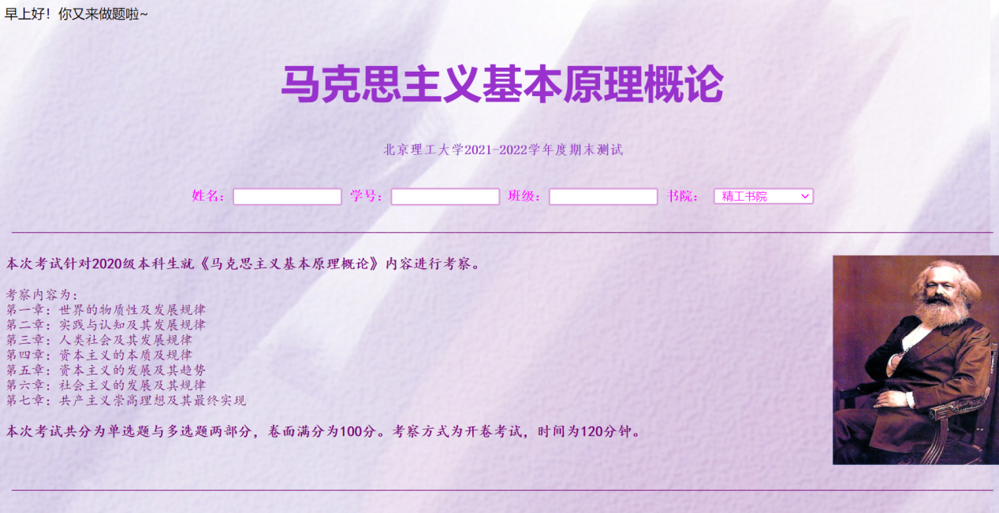

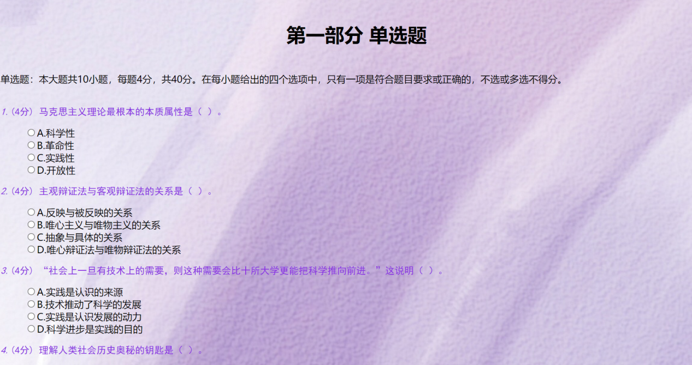

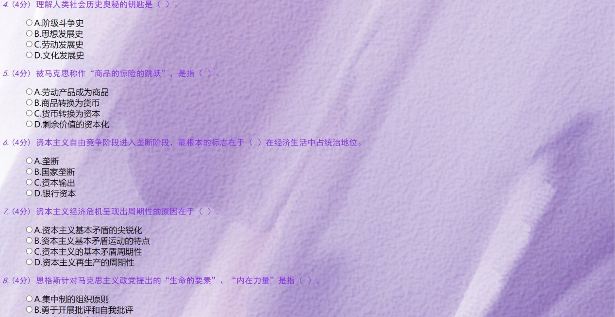

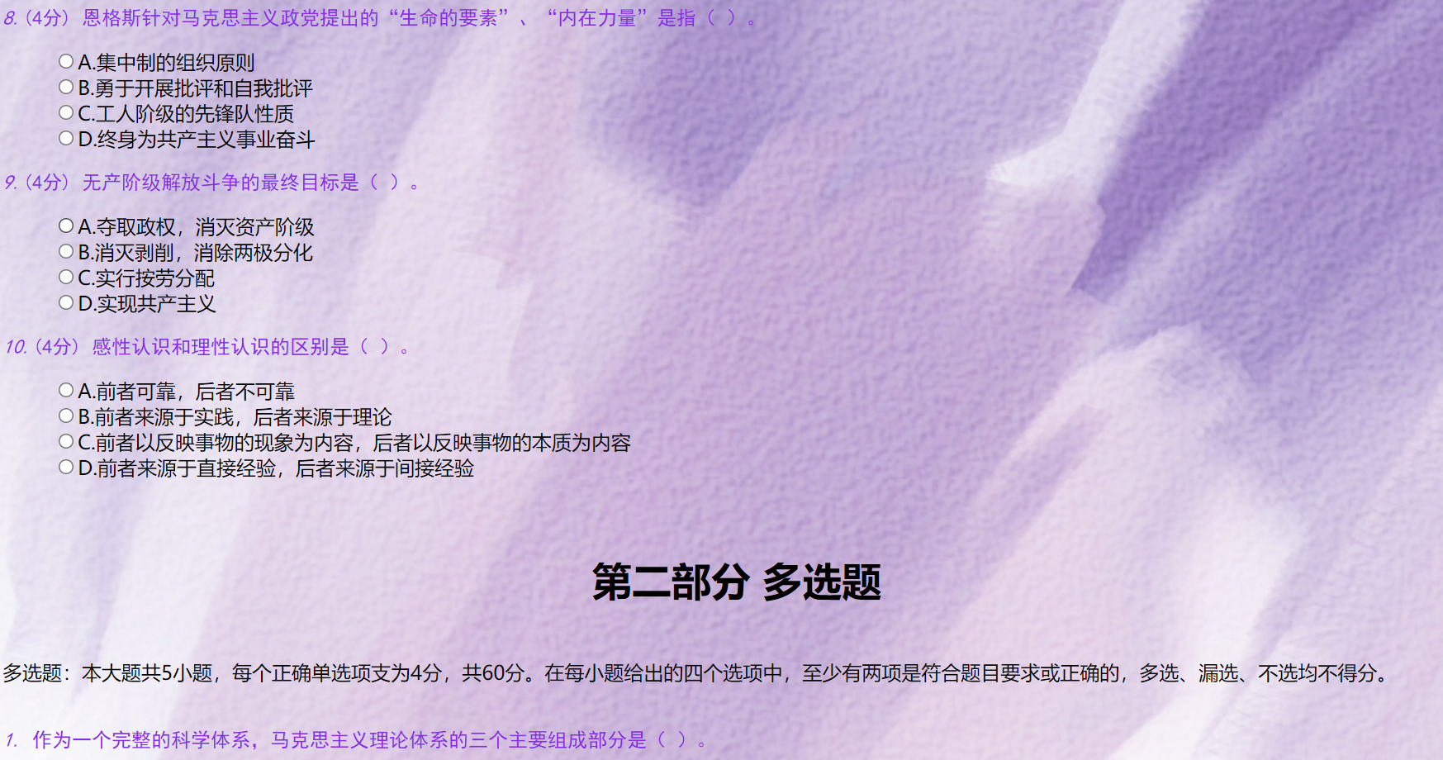

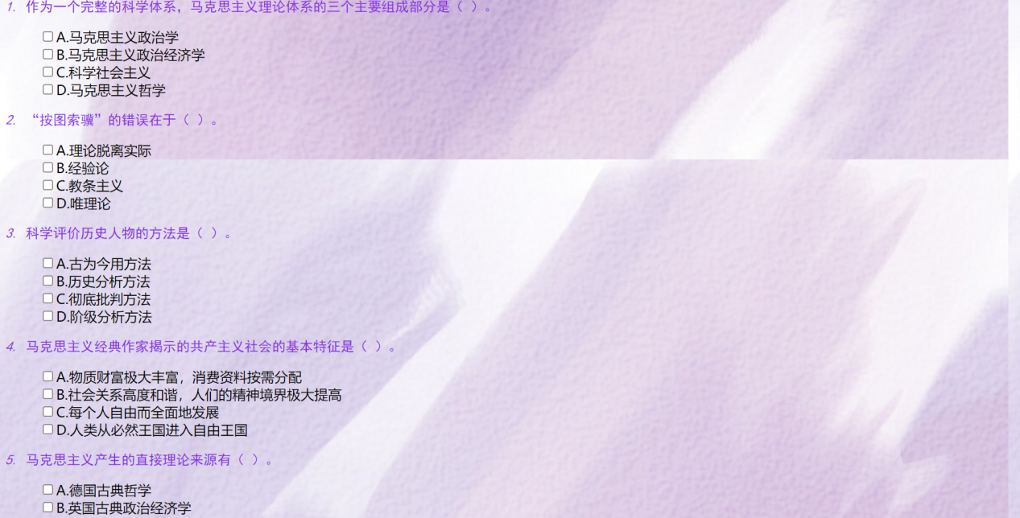

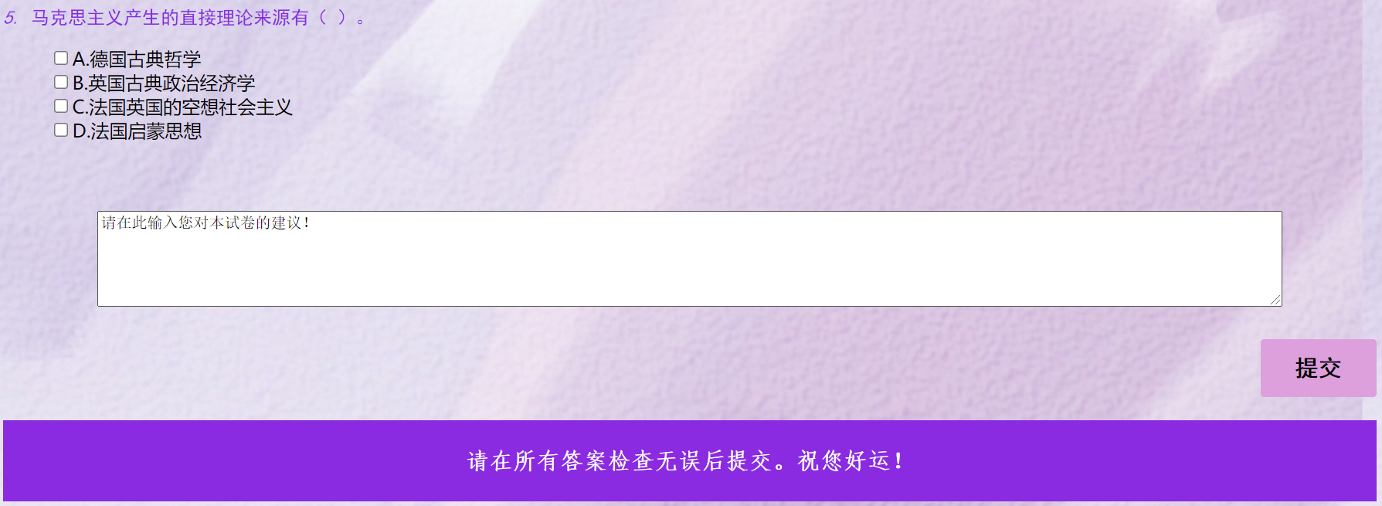

## 做一套非全对测试 贴出关键过程截图

提交成绩前

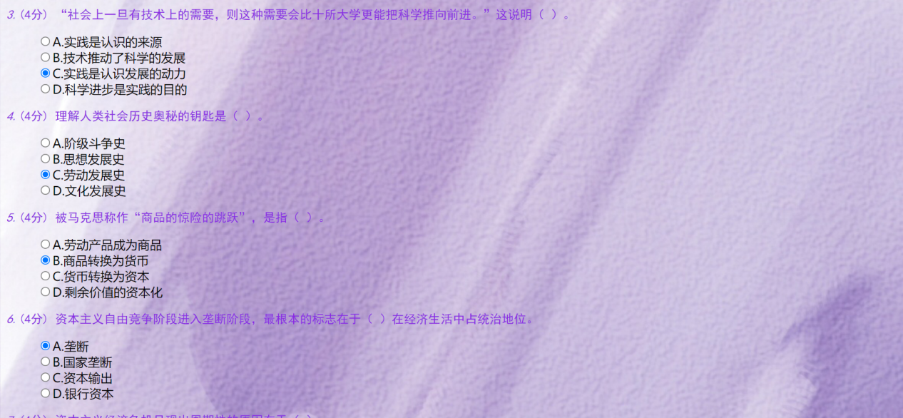

提交后弹出成绩对话框

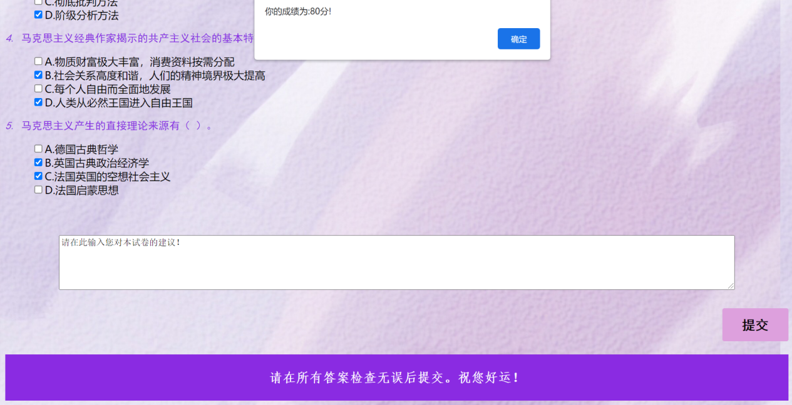

写入数据库后页面

列出历史考试成绩页面

## 请贴出实验三（四）全部源代码

HTML&JavaScript源代码

<!DOCTYPE html>

<html>

<head>

<meta charset="utf-8" />

<title></title>

<link rel="stylesheet" type="text/css" href="css/onlinetest-style.css"/>

</head>

<body background="img/bg1.png">

<script>

var myDate = new Date(); //创建一个日期对象。

var myHour = myDate.getHours(); //获得当前的小时数。

var welcomeString;

if(myHour<12) //根据小时数显示不同的欢迎信息。

welcomeString="早上好";

else if(myHour<18)

welcomeString="下午好";

else

welcomeString="晚上好";

document.write(welcomeString);

document.write("！");

document.write("你又来做题啦~");

</script>

<!-- 考试标题 -->

<div id="tit" onload="time()">

<font size="6">

<h2>马克思主义基本原理概论</h2>

<p>

北京理工大学2021-2022学年度期末测试

</p>

</font>

</div>

<br>

<!-- 考生信息 -->

<div id="info">

<form action="" method="get" target="_blank">

姓名：<input type="text" maxlength="10" id="f11" />

学号：<input type="text" maxlength="10" id="f12" />

班级：<input type="text" maxlength="10" id="f13" />

书院：

<select id="f14" >

<option value ="jinggong">精工书院</option>

<option value ="ruixin">睿信书院</option>

<option value ="qiushi">求是书院</option>

<option value ="mingde">明德书院</option>

<option value ="jingguan">经管书院</option>

<option value ="zhiyi">知艺书院</option>

<option value ="teli">特立书院</option>

<option value ="beijing">北京书院</option>

<option value ="lingwen">令闻书院</option>

</select>

</form>

</div>

<!-- 考生须知 -->

<div id="reminder">

<!-- 分割线 -->

<div align="center">

—————————————————————————————————————————————————————————————————————————

</div>

<br>

<!-- 左边的文字块 -->

<div style="float: left;">

<!-- 考察对象 -->

<div id="reminder_1">

<strong>本次考试针对2020级本科生就《马克思主义基本原理概论》内容进行考察。</strong>

</div>

<br>

<!-- 考察内容 -->

<div>

考察内容为：<br>

第一章：世界的物质性及发展规律<br>

第二章：实践与认知及其发展规律<br>

第三章：人类社会及其发展规律<br>

第四章：资本主义的本质及规律<br>

第五章：资本主义的发展及其趋势<br>

第六章：社会主义的发展及其规律<br>

第七章：共产主义崇高理想及其最终实现<br>

</div>

<br>

<!-- 考察形式 -->

<div id="reminder_2">

<strong>本次考试共分为单选题与多选题两部分，卷面满分为100分。考察方式为开卷考试，时间为120分钟。</strong><br>

</div>

</div>

<!-- 右边的图片块 -->

<div style="float: right;" >

<img src="img/马克思.jpeg" width="200px" height="250px">

</div>

<!-- 清除浮动 -->

<div id="clean"></div>

<br>

<!-- 分割线 -->

<div align="center">

—————————————————————————————————————————————————————————————————————————

</div>

</div>

<div >

<!-- 单选题 -->

<div id="one_select">

<!-- 标题 -->

<div id="one_select_tit">

<font size="6">

<h4>第一部分 单选题</h2>

</font>

</div>

<!-- 题型描述 -->

<div>

<font>

单选题：本大题共10小题，每题4分，共40分。在每小题给出的四个选项中，只有一项是符合题目要求或正确的，不选或多选不得分。

</font>

</div>

<!-- 考试内容 -->

<div id="tent_one">

<!-- 题干 -->

<div id="tent_main1">

<i>1.</i><span>(4分)</span>

<font>马克思主义理论最根本的本质属性是（ ）。</font>

</div>

<!-- 选项 -->

<div id="tent_sel1">

<ul>

<li>

<input type="radio" name="tent_sel_1" value="4"/>A.科学性

</li>

<li>

<input type="radio" name="tent_sel_1" value="0"/>B.革命性

</li>

<li>

<input type="radio" name="tent_sel_1" value="0"/>C.实践性

</li>

<li>

<input type="radio" name="tent_sel_1" value="0"/>D.开放性

</li>

</ul>

</div>

<!-- 题干 -->

<div id="tent_main2">

<i>2.</i><span>(4分)</span>

<font>主观辩证法与客观辩证法的关系是（ ）。</font>

</div>

<!-- 选项 -->

<div id="tent_sel2">

<ul>

<li>

<input type="radio" name="tent_sel_2" value="4"/>A.反映与被反映的关系

</li>

<li>

<input type="radio" name="tent_sel_2" value="0"/>B.唯心主义与唯物主义的关系

</li>

<li>

<input type="radio" name="tent_sel_2" value="0"/>C.抽象与具体的关系

</li>

<li>

<input type="radio" name="tent_sel_2" value="0"/>D.唯心辩证法与唯物辩证法的关系

</li>

</ul>

</div>

<!-- 题干 -->

<div id="tent_main3">

<i>3.</i><span>(4分)</span>

<font>“社会上一旦有技术上的需要，则这种需要会比十所大学更能把科学推向前进。”这说明（ ）。</font>

</div>

<!-- 选项 -->

<div id="tent_sel3">

<ul>

<li>

<input type="radio" name="tent_sel_3" value="0"/>A.实践是认识的来源

</li>

<li>

<input type="radio" name="tent_sel_3" value="0"/>B.技术推动了科学的发展

</li>

<li>

<input type="radio" name="tent_sel_3" value="4"/>C.实践是认识发展的动力

</li>

<li>

<input type="radio" name="tent_sel_3" value="0"/>D.科学进步是实践的目的

</li>

</ul>

</div>

<!-- 题干 -->

<div id="tent_main4">

<i>4.</i><span>(4分)</span>

<font>理解人类社会历史奥秘的钥匙是（ ）。</font>

</div>

<!-- 选项 -->

<div id="tent_sel4">

<ul>

<li>

<input type="radio" name="tent_sel_4" value="0"/>A.阶级斗争史

</li>

<li>

<input type="radio" name="tent_sel_4" value="0"/>B.思想发展史

</li>

<li>

<input type="radio" name="tent_sel_4" value="4"/>C.劳动发展史

</li>

<li>

<input type="radio" name="tent_sel_4" value="0"/>D.文化发展史

</li>

</ul>

</div>

<!-- 题干 -->

<div id="tent_main5">

<i>5.</i><span>(4分)</span>

<font>被马克思称作“商品的惊险的跳跃”，是指（ ）。</font>

</div>

<!-- 选项 -->

<div id="tent_sel5">

<ul>

<li>

<input type="radio" name="tent_sel_5" value="0"/>A.劳动产品成为商品

</li>

<li>

<input type="radio" name="tent_sel_5" value="4"/>B.商品转换为货币

</li>

<li>

<input type="radio" name="tent_sel_5" value="0"/>C.货币转换为资本

</li>

<li>

<input type="radio" name="tent_sel_5" value="0"/>D.剩余价值的资本化

</li>

</ul>

</div>

<!-- 题干 -->

<div id="tent_main6">

<i>6.</i><span>(4分)</span>

<font>资本主义自由竞争阶段进入垄断阶段，最根本的标志在于（ ）在经济生活中占统治地位。</font>

</div>

<!-- 选项 -->

<div id="tent_sel6">

<ul>

<li>

<input type="radio" name="tent_sel_6" value="4"/>A.垄断

</li>

<li>

<input type="radio" name="tent_sel_6" value="0"/>B.国家垄断

</li>

<li>

<input type="radio" name="tent_sel_6" value="0"/>C.资本输出

</li>

<li>

<input type="radio" name="tent_sel_6" value="0"/>D.银行资本

</li>

</ul>

</div>

<!-- 题干 -->

<div id="tent_main7">

<i>7.</i><span>(4分)</span>

<font>资本主义经济危机呈现出周期性的原因在于（ ）。</font>

</div>

<!-- 选项 -->

<div id="tent_sel7">

<ul>

<li>

<input type="radio" name="tent_sel_7" value="0"/>A.资本主义基本矛盾的尖锐化

</li>

<li>

<input type="radio" name="tent_sel_7" value="4"/>B.资本主义基本矛盾运动的特点

</li>

<li>

<input type="radio" name="tent_sel_7" value="0"/>C.资本主义的基本矛盾周期性

</li>

<li>

<input type="radio" name="tent_sel_7" value="0"/>D.资本主义再生产的周期性

</li>

</ul>

</div>

<!-- 题干 -->

<div id="tent_main8">

<i>8.</i><span>(4分)</span>

<font>恩格斯针对马克思主义政党提出的“生命的要素”、“内在力量”是指（ ）。</font>

</div>

<!-- 选项 -->

<div id="tent_sel8">

<ul>

<li>

<input type="radio" name="tent_sel_8" value="0"/>A.集中制的组织原则

</li>

<li>

<input type="radio" name="tent_sel_8" value="4"/>B.勇于开展批评和自我批评

</li>

<li>

<input type="radio" name="tent_sel_8" value="0"/>C.工人阶级的先锋队性质

</li>

<li>

<input type="radio" name="tent_sel_8" value="0"/>D.终身为共产主义事业奋斗

</li>

</ul>

</div>

<!-- 题干 -->

<div id="tent_main9">

<i>9.</i><span>(4分)</span>

<font>无产阶级解放斗争的最终目标是（ ）。</font>

</div>

<!-- 选项 -->

<div id="tent_sel9">

<ul>

<li>

<input type="radio" name="tent_sel_9" value="0"/>A.夺取政权，消灭资产阶级

</li>

<li>

<input type="radio" name="tent_sel_9" value="0"/>B.消灭剥削，消除两极分化

</li>

<li>

<input type="radio" name="tent_sel_9" value="0"/>C.实行按劳分配

</li>

<li>

<input type="radio" name="tent_sel_9" value="4"/>D.实现共产主义

</li>

</ul>

</div>

<!-- 题干 -->

<div id="tent_main10">

<i>10.</i><span>(4分)</span>

<font>感性认识和理性认识的区别是（ ）。</font>

</div>

<!-- 选项 -->

<div id="tent_sel10">

<ul>

<li>

<input type="radio" name="tent_sel_10" value="0"/>A.前者可靠，后者不可靠

</li>

<li>

<input type="radio" name="tent_sel_10" value="0"/>B.前者来源于实践，后者来源于理论

</li>

<li>

<input type="radio" name="tent_sel_10" value="4"/>C.前者以反映事物的现象为内容，后者以反映事物的本质为内容

</li>

<li>

<input type="radio" name="tent_sel_10" value="0"/>D.前者来源于直接经验，后者来源于间接经验

</li>

</ul>

</div>

</div>

</div>

<!-- 多选题 -->

<div id="mul_select">

<!-- 标题 -->

<div id="mul_select_tit">

<font size="6">

<h4>第二部分 多选题</h2>

</font>

</div>

<!-- 题型描述 -->

<div>

<font>

多选题：本大题共5小题，每个正确单选项支为4分，共60分。在每小题给出的四个选项中，至少有两项是符合题目要求或正确的，多选、漏选、不选均不得分。

</font>

</div>

<!-- 考试内容 -->

<div id="tent_mul">

<!-- 题干 -->

<div id="tent_main11">

<i>1.</i>

<font>作为一个完整的科学体系，马克思主义理论体系的三个主要组成部分是（ ）。</font>

</div>

<!-- 选项 -->

<div id="tent_sel11">

<ul>

<li>

<input type="checkbox" name="tent_sel_11" value="0"/>A.马克思主义政治学

</li>

<li>

<input type="checkbox" name="tent_sel_11" value="4"/>B.马克思主义政治经济学

</li>

<li>

<input type="checkbox" name="tent_sel_11" value="4"/>C.科学社会主义

</li>

<li>

<input type="checkbox" name="tent_sel_11" value="4"/>D.马克思主义哲学

</li>

</ul>

</div>

<!-- 题干 -->

<div id="tent_main22">

<i>2.</i>

<font>“按图索骥”的错误在于（ ）。</font>

</div>

<!-- 选项 -->

<div id="tent_sel22">

<ul>

<li>

<input type="checkbox" name="tent_sel_22" value="4"/>A.理论脱离实际

</li>

<li>

<input type="checkbox" name="tent_sel_22" value="0"/>B.经验论

</li>

<li>

<input type="checkbox" name="tent_sel_22" value="4"/>C.教条主义

</li>

<li>

<input type="checkbox" name="tent_sel_22" value="4"/>D.唯理论

</li>

</ul>

</div>

<!-- 题干 -->

<div id="tent_main33">

<i>3.</i>

<font>科学评价历史人物的方法是（ ）。</font>

</div>

<!-- 选项 -->

<div id="tent_sel33">

<ul>

<li>

<input type="checkbox" name="tent_sel_33" value="0"/>A.古为今用方法

</li>

<li>

<input type="checkbox" name="tent_sel_33" value="4"/>B.历史分析方法

</li>

<li>

<input type="checkbox" name="tent_sel_33" value="0"/>C.彻底批判方法

</li>

<li>

<input type="checkbox" name="tent_sel_33" value="4"/>D.阶级分析方法

</li>

</ul>

</div>

<!-- 题干 -->

<div id="tent_main44">

<i>4.</i>

<font>马克思主义经典作家揭示的共产主义社会的基本特征是（ ）。</font>

</div>

<!-- 选项 -->

<div id="tent_sel44">

<ul>

<li>

<input type="checkbox" name="tent_sel_44" value="4"/>A.物质财富极大丰富，消费资料按需分配

</li>

<li>

<input type="checkbox" name="tent_sel_44" value="4"/>B.社会关系高度和谐，人们的精神境界极大提高

</li>

<li>

<input type="checkbox" name="tent_sel_44" value="4"/>C.每个人自由而全面地发展

</li>

<li>

<input type="checkbox" name="tent_sel_44" value="4"/>D.人类从必然王国进入自由王国

</li>

</ul>

</div>

<!-- 题干 -->

<div id="tent_main55">

<i>5.</i>

<font>马克思主义产生的直接理论来源有（ ）。</font>

</div>

<!-- 选项 -->

<div id="tent_sel55">

<ul>

<li>

<input type="checkbox" name="tent_sel_55" value="4"/>A.德国古典哲学

</li>

<li>

<input type="checkbox" name="tent_sel_55" value="4"/>B.英国古典政治经济学

</li>

<li>

<input type="checkbox" name="tent_sel_55" value="4"/>C.法国英国的空想社会主义

</li>

<li>

<input type="checkbox" name="tent_sel_55" value="0"/>D.法国启蒙思想

</li>

</ul>

</div>

</div>

</div>

</div>

<!-- 试卷建议 -->

<div id="sugg">

<textarea rows="5" cols="150">请在此输入您对本试卷的建议！</textarea>

</div>

<!-- 提交按钮 -->

<div id="butt">

<label>

<form action="" method="get" target="_blank">

<button type="submit" id="f2" onclick="sum()">提交</button>

</form>

</label>

</div>

<!-- 温馨提示 -->

<div id="endd">

<p align="center">请在所有答案检查无误后提交。祝您好运！

</p>

</div>

</body>

</html>

<script type="text/javascript">

function sum(){

var ans1=0;

var res1=document.getElementsByName("tent_sel_7")[1].checked;

if(res1){

ans1+=Number(document.getElementsByName("tent_sel_7")[1].value);

}

var res2=document.getElementsByName("tent_sel_2")[0].checked;

if(res2){

ans1+=Number(document.getElementsByName("tent_sel_2")[0].value);

}

var res3=document.getElementsByName("tent_sel_3")[2].checked;

if(res3){

ans1+=Number(document.getElementsByName("tent_sel_3")[2].value);

}

var res4=document.getElementsByName("tent_sel_4")[2].checked;

if(res4){

ans1+=Number(document.getElementsByName("tent_sel_4")[2].value);

}

var res5=document.getElementsByName("tent_sel_5")[1].checked;

if(res5){

ans1+=Number(document.getElementsByName("tent_sel_5")[1].value);

}

var res6=document.getElementsByName("tent_sel_6")[0].checked;

if(res6){

ans1+=Number(document.getElementsByName("tent_sel_6")[0].value);

}

var res7=document.getElementsByName("tent_sel_1")[0].checked;

if(res7){

ans1+=Number(document.getElementsByName("tent_sel_1")[0].value);

}

var res8=document.getElementsByName("tent_sel_8")[1].checked;

if(res8){

ans1+=Number(document.getElementsByName("tent_sel_8")[1].value);

}

var res9=document.getElementsByName("tent_sel_9")[3].checked;

if(res9){

ans1+=Number(document.getElementsByName("tent_sel_9")[3].value);

}

var res10=document.getElementsByName("tent_sel_10")[2].checked;

if(res10){

ans1+=Number(document.getElementsByName("tent_sel_10")[2].value);

}

var ans2=0;

var res110=document.getElementsByName("tent_sel_11")[1].checked;

if(res110){

ans2+=Number(document.getElementsByName("tent_sel_11")[1].value);

}

var res111=document.getElementsByName("tent_sel_11")[2].checked;

if(res111){

ans2+=Number(document.getElementsByName("tent_sel_11")[2].value);

}

var res112=document.getElementsByName("tent_sel_11")[3].checked;

if(res112){

ans2+=Number(document.getElementsByName("tent_sel_11")[3].value);

}

var res220=document.getElementsByName("tent_sel_22")[0].checked;

if(res220){

ans2+=Number(document.getElementsByName("tent_sel_22")[0].value);

}

var res221=document.getElementsByName("tent_sel_22")[2].checked;

if(res221){

ans2+=Number(document.getElementsByName("tent_sel_22")[2].value);

}

var res222=document.getElementsByName("tent_sel_22")[3].checked;

if(res222){

ans2+=Number(document.getElementsByName("tent_sel_22")[3].value);

}

var res330=document.getElementsByName("tent_sel_33")[1].checked;

if(res330){

ans2+=Number(document.getElementsByName("tent_sel_33")[1].value);

}

var res331=document.getElementsByName("tent_sel_33")[3].checked;

if(res331){

ans2+=Number(document.getElementsByName("tent_sel_33")[3].value);

}

var res440=document.getElementsByName("tent_sel_44")[1].checked;

if(res440){

ans2+=Number(document.getElementsByName("tent_sel_44")[1].value);

}

var res441=document.getElementsByName("tent_sel_44")[2].checked;

if(res441){

ans2+=Number(document.getElementsByName("tent_sel_44")[2].value);

}

var res442=document.getElementsByName("tent_sel_44")[3].checked;

if(res442){

ans2+=Number(document.getElementsByName("tent_sel_44")[3].value);

}

var res443=document.getElementsByName("tent_sel_44")[0].checked;

if(res443){

ans2+=Number(document.getElementsByName("tent_sel_44")[0].value);

}

var res550=document.getElementsByName("tent_sel_55")[1].checked;

if(res550){

ans2+=Number(document.getElementsByName("tent_sel_55")[1].value);

}

var res551=document.getElementsByName("tent_sel_55")[2].checked;

if(res551){

ans2+=Number(document.getElementsByName("tent_sel_55")[2].value);

}

var res552=document.getElementsByName("tent_sel_55")[0].checked;

if(res552){

ans2+=Number(document.getElementsByName("tent_sel_55")[0].value);

}

var answer=0;

answer=ans1+ans2;

var key="你的成绩为:"+answer+"分!";

alert(key);

}

function getter(){

var t1=new Date().getTime();

return t1;

}

function endder(){

var t2=new Date().getTime();

return t2;

}

function cal(k){

var res;

res=(endder()-k/1000);

return rreess;

}

</script>

CSS源代码

#tit{

text-align: center;

}

#tit h2{

color: darkorchid;

}

#tit p{

color: darkorchid;

text-align: center;

font-size: 16px;

font-family: 仿宋;

font-weight: 700;

}

#info{

font-family: 宋体;

font-weight: 900;

text-align: center;

color: fuchsia;

}

#f11{

border: 2px solid plum;

border-radius: 3px;

padding-left:5px;

width: 120px;

}

#f12{

border: 2px solid plum;

border-radius: 3px;

padding-left:5px;

width: 120px;

}

#f13{

border: 2px solid plum;

border-radius: 3px;

padding-left:5px;

width: 120px;

}

#f14{

border: 2px solid plum;

border-radius: 3px;

padding-left:5px;

width: 120px;

color:fuchsia ;

}

#reminder{

color: purple;

font-family: 楷体;

text-align: justify;

margin-top: 2%;

}

#reminder_1{

font-size: 17px;

}

#reminder_2{

font-size: 17px;

}

#clean{

clear: both;

}

#one_select_tit{

text-align: center;

}

#tent_one{

margin-top:3% ;

}

#tent_one li{

list-style: none;

}

#mul_select_tit{

text-align: center;

margin-top: 5%;

}

#tent_mul li{

list-style: none;

}

#tent_mul{

margin-top:3% ;

border: #800080,1px;

}

#endd{

/* 背景颜色 */

background-color: blueviolet;

/* 字体颜色 */

color:white;

/* 设置高度 */

height: 70px;

/* 设置行高 */

line-height: 70px;

/* 字体大小 */

font-size: 20px;

/* 字体样式 */

font-family:仿宋;

/* 字体粗细 */

font-weight: 800;

}

#butt{

text-align: right;

margin-top: 2%;

}

#but{

text-align: center;

margin-top: 2%;

}

#f2{

border: 2px solid plum;

border-radius: 3px;

padding-left:5px;

font-family: 黑体;

font-size: 20px;

font-weight: 800;

color: black;

width: 100px;

height: 50px;

background-color: plum;

}

#tent_main1{

color: #8A2BE2;

font-family: 黑体;

}

#tent_main2{

color: #8A2BE2;

font-family: 黑体;

}

#tent_main3{

color: #8A2BE2;

font-family: 黑体;

}

#tent_main4{

color: #8A2BE2;

font-family: 黑体;

}

#tent_main5{

color: #8A2BE2;

font-family: 黑体;

}

#tent_main6{

color: #8A2BE2;

font-family: 黑体;

}

#tent_main7{

color: #8A2BE2;

font-family: 黑体;

}

#tent_main8{

color: #8A2BE2;

font-family: 黑体;

}

#tent_main9{

color: #8A2BE2;

font-family: 黑体;

}

#tent_main10{

color: #8A2BE2;

font-family: 黑体;

}

#tent_main11{

color: #8A2BE2;

font-family: 黑体;

}

#tent_main22{

color: #8A2BE2;

font-family: 黑体;

}

#tent_main33{

color: #8A2BE2;

font-family: 黑体;

}

#tent_main44{

color: #8A2BE2;

font-family: 黑体;

}

#tent_main55{

color: #8A2BE2;

font-family: 黑体;

}

#sugg{

margin-top:5% ;

text-align: center;

}

## 实验中你觉得最困难的一点是什么，你是如何解决的？

困难之处：我本人实验过程中很多编程方法不熟悉，编程技巧不熟练，尤以javascript以及数据库连接方面存在知识体系构建上不完善的问题。

解决方法：通过CSDN以及博客园等网站进行系统技能学习进而完成整体的网页开发。

## 你对实验中自己觉得最满意的一点是什么？为什么？

满意之处：实验过程中一直以个人角度映射受众角度，思考我的“用户”对于我创建的页面的态度从而不断进行内容优化与改进。

原因：用户体验是前端开发过程中的重要一环，良好的用户体验既是对程序员前端编程能力的认可，也能够帮助自身获得满足与幸福，因而我极其重视本人在使用及体验过程中的感受，并且成功关注到了这一点。

## 你觉得自己做的网站将来还有哪些提高完善的地方？

提高完善之处：本人网站的美观度仍有巨大的提升空间，包括整体风格，组件搭配，模型设计等都有可改进之处，在代码方面简洁度也不算最优，功能方面也可以进一步丰富，以期获得更好的用户体验。